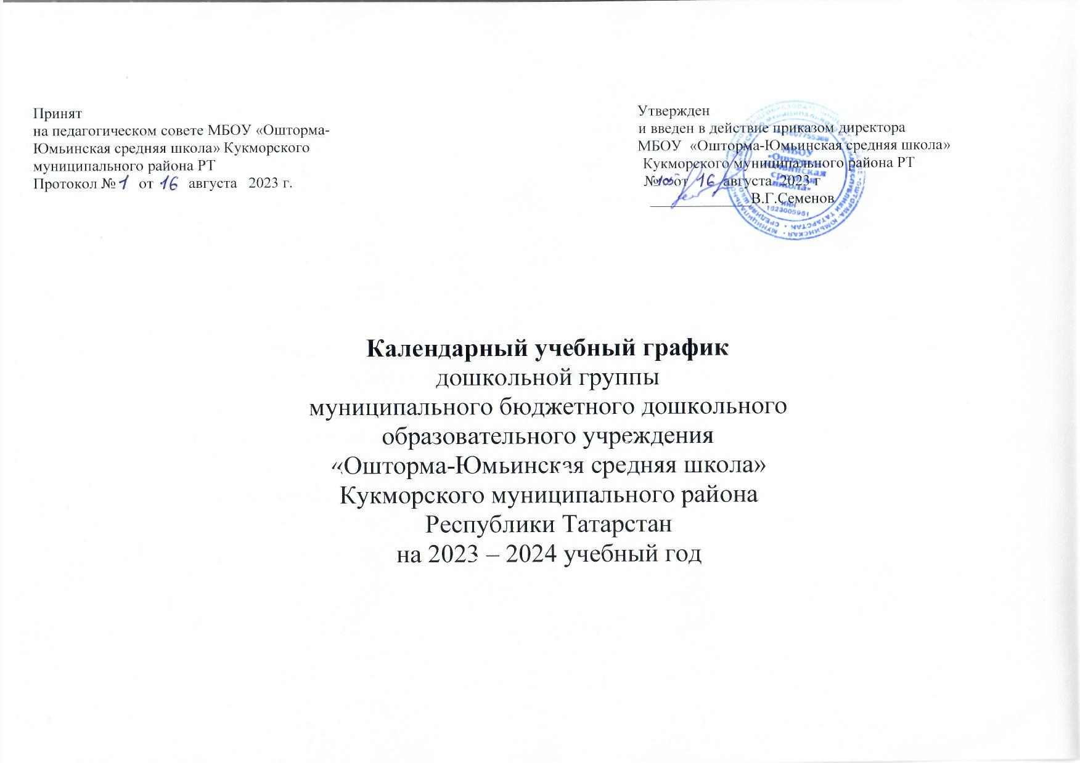Пояснительная записка
Календарный учебный график – является локальным нормативным документом, регламентирующим общие требования к организации образовательного процесса в учебном году в муниципальном бюджетном общеобразовательном учреждении «Ошторма-Юмьинская средняя школа»(дошкольная группа)Кукморского муниципального района Республики Татарстан.
Годовой календарный учебный график разработан в соответствии с:
- Закон от 29 декабря 2012 г. № 273-ФЗ «Об образовании в Российской Федерации».
- Постановление Правительства РФ от 5 августа 2013 г. № 662 «Об осуществлении мониторинга системы образования».
- Приказ Минобрнауки России от 17 октября 2013 г. № 1155 «Об утверждении федерального государственного образовательного стандарта дошкольного образования».
- Приказ Минобрнауки России от 30 августа 2013 г. № 1014 (Порядок организации и осуществления образовательной деятельности по основным общеобразовательным программам – образовательным программам дошкольного образования).
- Санитарно-эпидемиологическими правилами и нормативами СП 2.4.3648-20" Санитарно-эпидемиологические требования к организациям воспитания и обучения, отдыха и оздоровления детей и молодежи» утвержденными Постановлением Главного государственного санитарного врача РФ от 28.09.2020 N 28
- Образовательной программой ДО, реализующей основную общеобразовательную программу дошкольного образования;
- Трудовым кодексом Российской Федерации;
- Законом Республики Татарстан от 19.02.1992 г. №1448-XII «О праздничных днях и памятных датах Республики Татарстан» (с внесением в статью 1);
Годовой календарный учебный график учитывает в полном объеме возрастные психофизические особенности воспитанников и отвечает требованиям охраны их жизни и здоровья. Содержание годового календарного учебного графика включает в себя следующее:
- режим работы ДО;
- количество возрастных группах ДО;
- продолжительность учебного года (начало и окончание);
- продолжительность учебной недели;
- объем недельной образовательной нагрузки (ОД);
- продолжительность ОД;
- регламентирование образовательного процесса на учебный год;
- сроки проведения каникул, их начало и окончание;
- сроки проведения мониторинга качества освоения программного материала воспитанниками;
- работа ДО в летний период;
- максимально допустимый объем образовательной нагрузки в первой половине дня;
- максимально допустимый объем образовательной нагрузки во второй половине дня;
- праздничные дни (нерабочие дни).
Во время каникул и в летний оздоровительный период непрерывная образовательная деятельность в ДОУ не проводится.
Дополнительные каникулярные дни в образовательном заведении возможны по следующим причинам:
• Низкая температура воздуха – минус 25 градусов по шкале Цельсия.
• Карантин по гриппу при превышении порога заболеваемости.
Календарный учебный график обсуждается и принимается Педагогическим советом МБОУ и утверждается приказом директора МБОУ до начала учебного года. Все изменения, вносимые ДО в годовой календарный учебный график, утверждаются приказом директора образовательного учреждения по согласованию с учредителем и доводятся до всех участников образовательного процесса.

Содержание | Возрастные подгруппы
Содержание |  | Младшая  группа  (3-4 года) |  | Средняя группа  (4-5 лет) | Старшая  группа  (5-6 лет) |  | Подготовительная к школе группа  (6-7 лет)
Группа
Группа | разновозрастная
Начало учебного года |  | 1 сентября |  | 1 сентября | 1 сентября |  | 1 сентября
График каникул | 28.12.21-08.01.2022  01.06.22-31.08.2022
Окончание учебного года |  | 31 мая | 31 мая |  |  | 31 мая | 31 мая
Продолжительность учебного года |  | 37 недель | 37 недель |  |  | 37 недель | 37 недель
1 полугодие |  | 17 недель | 17 недель |  |  | 17 недель | 17 недель
II полугодие |  | 20 недель | 20 недель |  |  | 20 недель | 20 недель
Продолжительность учебной недели |  | 5 дней | 5 дней |  |  | 5 дней | 5 дней
Недельная образовательная нагрузка, занятий |  | 10 | 10 |  |  | 13 | 15
Продолжительность ОД |  | Не более 15 мин. | Не более 20 мин. |  |  | Не более 25 мин | не более 30 мин
Максимально допустимый объем образовательной нагрузки в 1 половине дня |  | 30 мин. С перерывами между периодами ОД – не менее 10 мин. | 30 мин. С перерывами между периодами ОД – не менее 10 мин. |  |  | 45 мин. С перерывами между периодами ОД – не менее 10 мин | 1,5 часа с перерывами между периодами ОД – не менее 10 мин.
Максимально допустимый объем образовательной нагрузки во 2 половине дня |  | - |  |  |  | не более 25 мин. | не более 30 мин.
Регламентирование образовательного процесса, половина дня |  | 1 половина дня | 1 половина дня |  |  | 1 половина дня,  2 половина дня | 1 половина дня,  2 половина дня
Сроки проведения мониторинга | 01.10.21 г.- 15.10.21 г.  19.04.22 г. – 30.04.22г.
Летне-оздоровительный период | 01.06.2022 г. - 31.08.2022 г.
Режим работы ДО | - пятидневная рабочая неделя (часы работы с 7.00 ч. до 17.30 ч.)  - нерабочие дни: суббота, воскресенье, праздничные дни (согласно Трудовому Кодексу РФ)

Праздничные дни, установленные Правительством РФ в 2023 – 2024 учебном году, в соответствии с производственным календарём на 2023 - 2024 учебный год:
Статьей 112 Трудового кодекса Российской Федерации установлены следующие нерабочие праздничные дни в Российской Федерации:
1, 2, 3, 4, 5, 6 и 8 января — Новогодние каникулы;
7 января — Рождество Христово;
23 февраля — День защитника Отечества;
8 марта — Международный женский день;
1 мая — Праздник Весны и Труда;
9 мая — День Победы;
12 июня — День России;
4 ноября — День народного единства.
Согласно статье 6 ТК РФ законами и иными нормативно-правовыми актами органов государственной власти субъектов Российской Федерации могут быть установлены дополнительные нерабочие праздничные дни. Соответствующая норма содержится также в "Постановлении" Президиума Верховного Суда РФ от 21.12.2011 N 20-ПВ11 и в пункте 8 письма Минтруда России от 10.07.2003 N 1139-21.
Дополнительно нерабочими праздничными днями могут объявляться религиозные праздники в порядке, предусмотренном ч. 7 ст. 4 Федерального закона от 26.09.1997 N 125-ФЗ.
Перенос выходных дней
В соответствии с частью 2 статьи 112 Трудового кодекса Российской Федерации при совпадении выходного и нерабочего праздничного дней выходной день переносится на следующий после праздничного рабочий день. Исключением из этого правила являются выходные дни, совпадающие с нерабочими праздничными днями с 1 по 8 января. Правительство Российской Федерации переносит два выходных дня из числа этих дней на другие дни в очередном календарном году.
В соответствии с частью пятой статьи 112 ТК РФ в целях рационального использования работниками выходных и нерабочих праздничных дней выходные дни могут переноситься на другие дни федеральным законом или нормативным правовым актом Правительства Российской Федерации.
В 2024 году в соответствии с Проектом Постановления Правительства РФ "О переносе выходных дней в 2024 году" переносятся следующие выходные дни:
с субботы 6 января на пятницу 10 мая;
с воскресенья 7 января на вторник 31 декабря;
с субботы 27 апреля на понедельник 29 апреля;
с субботы 2 ноября на вторник 30 апреля;
с субботы 28 декабря на понедельник 30 декабря.
С учетом переноса выходных дней в 2024 году "новогодние каникулы" для работников продлятся 10 дней - с 30 декабря 2023 года по 8 января 2024 года.
Длинные выходные ждут россиян также в феврале (23 - 25 февраля) и марте (8 - 10 марта).
В апреле - мае 2024 года работники будут отдыхать с 28 апреля по 1 мая в связи с празднованием Праздника Весны и Труда, а также с 9 по 12 мая в связи с празднованием Дня Победы. Суббота 27 апреля 2024 года станет в 2024 году рабочим днем.
В июне 2024 года День России 12 июня выпадает на среду, а в ноябре будет всего два выходных в связи с празднованием Дня народного единства - 3 и 4 ноября 2024 года. Суббота 2 ноября 2024 года будет рабочим днем.
Региональные
Помимо всероссийских Татарстан имеет целый ряд своих региональных дат, которые также учитывает производственный календарь на 2024 год. Полный список праздников представлен в мусульманском календаре, но региональное правительство устанавливает дополнительные выходные дни только для таких праздников: Ураза-Байрам 10.04.24 -1 день Курбан-Байрам 16.06.24 3 дня День Татарстана 30.08.24 3 дня День Конституции Татарстана 06.11.24 1 день* *если правительство не примет дополнительно перенос для вторника 05.11.24

